申告書等の記入方法
(１-１)償却資産申告書の記入方法
6 事業種目は、事業内容を具体的に記入してください。事業が複数の場合は、主な事業種目を記入してください。法人の場合は、資本金等円単位で記入してください。
7 事業開始年月は、法人の場合は設立年月、個人の場合は事業開始の年月を記入してください。
8 この申告書の内容について応答できる方の申告事務の担当者の氏名及び連絡先の電話番号を記入してください。
9 税理士等に委託している場合は、その方の氏名及び電話番号を記入してください。

5 個人の方は１２桁の個人番号、法人においては１３桁の法人番号を記入してください。個人番号の記入は、マイナンバー法による本人確認等が必要になります。

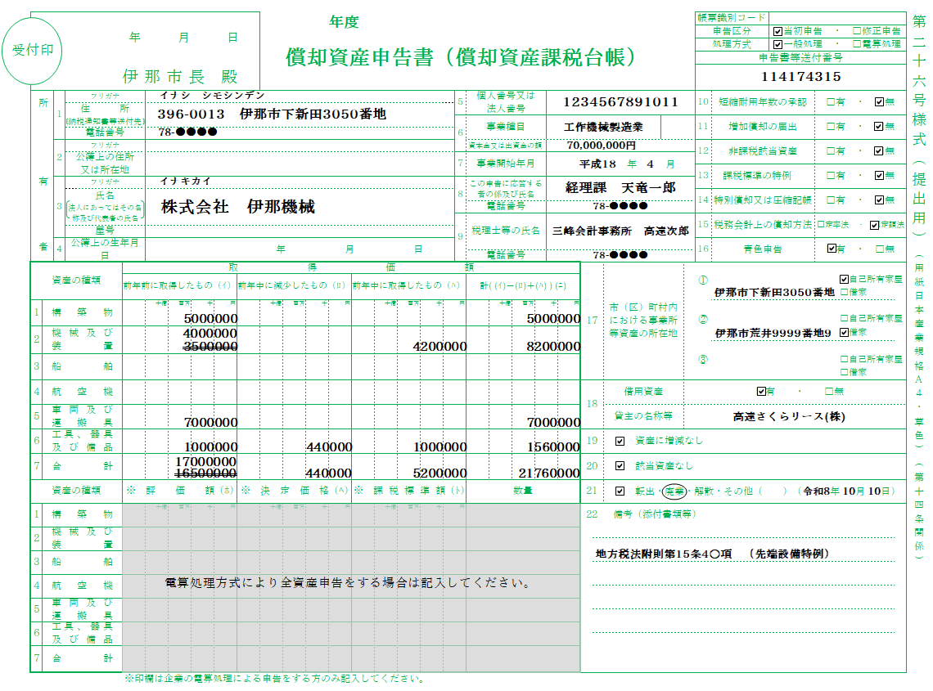
1･3 住所・氏名等を記入してください。なお、あらかじめ印刷されたものが送付された方は、住所、商号等に変更があれば、訂正のうえその旨を備考欄にご記入ください。
提出日を記入してください。
申告区分・処理方式
該当する項目にそれぞれ✅を付けてください
令和9
前年中に減少したもの（ロ）
種類別明細書に記入した減少資産の取得価額を、種類別に合計して記入してください。
前年中に取得したもの（ハ）
種類別明細書に記入した資産の取得価額を、種類別に合計して記入してください。
22 次の事項に該当の場合は、その旨を記入してください。
◇住所、氏名等に変更があった場合
⇒新旧名称と変更年月日
◇非課税や特例に該当する資産がある場合は、その適用条項と、添付した関係書類の名称
19 所有する償却資産の内容が前年度と同じ場合は✅を付けてください
18 借用資産の有無について✅を付け、ある場合には貸主の名称等を記入してください。
17 所有する資産の所在地を記入してください。
21 転出、廃業、解散等ある場合は○で囲み、その旨を備考に記入してください
20 該当資産がなしの場合は✅を付けてください。
17 償却資産が所在する家屋について、自己所有か借家か該当するほうに✅を付けてください。
前年前に取得したもの（イ）
申告もれや異動により、前年前の取得価額に変更がある場合は、見え消しにより修正してください。また、その資産については、種類別明細書にも記入してください。
4 記入しなくて構いません。
2 法人の場合は登記上の住所、個人の場合は住民登録地の住所を記入してください。
10～16 該当する項目に✅
を付けてください。
令和9年度より番号が変更になりました。
(１-２) 異動がない場合の償却資産申告書の記入方法

提出日を記入してください。
5 個人の方は１２桁の個人番号、法人においては１３桁の法人番号を記入してください。個人番号の記入は、マイナンバー法による本人確認等が必要になります。
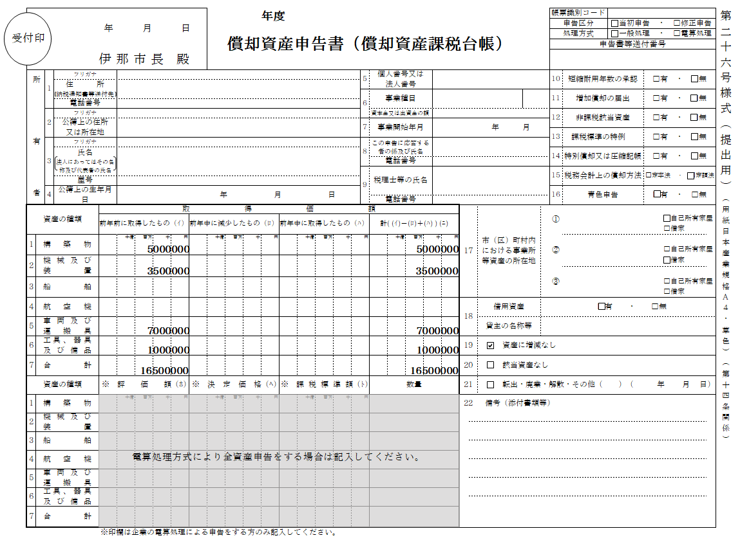
令和9
申告区分・処理方式
該当する項目にそれぞれ✅を付けてください

19
✅を付けてください。
1234567891011
令和9年度より番号が変更になりました。

昨年の申告内容が印字されています。
変更がある場合は、二重線で訂正し、その理由を右下の備考へ記入してください。

前年前に取得したもの(イ)を計（ニ）へ転記してください

「前年前に取得したもの」（ｲ）の
数字を計(ﾆ)へ転記してください。
18 償却資産の増加・償却資産の減少について、それぞれ「なし」を〇で囲んでください。
8
（ニ）
4,700,000
6,100,000
900,000
500,000
（昨年の申告内容が印字されていますので、変更があった場合は二重線で訂正してください。）
電算処理方式により全資産申告をする場合は
記入してください。

(１-３)廃業・解散した場合の償却資産申告書の記入方法
◇申告書と種類別明細書（全資産用・プレ申告用）を提出してください。
5 個人の方は１２桁の個人番号、法人においては１３桁の法人番号を記入してください。個人番号の記入は、マイナンバー法による本人確認等が必要になります。
提出日を記入してください。
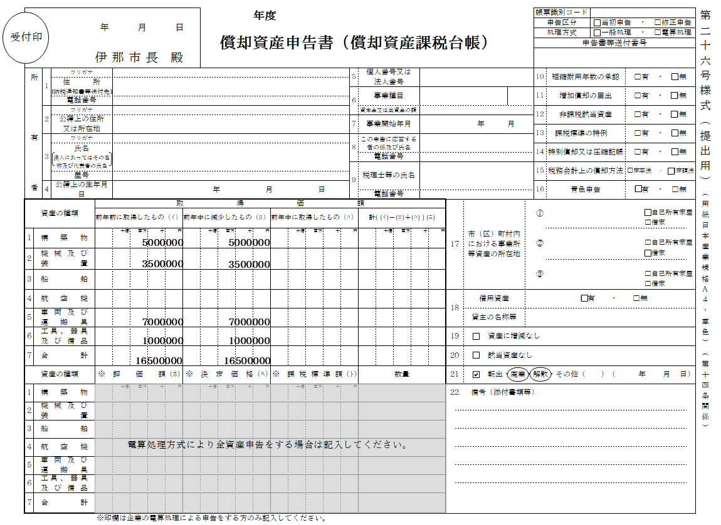
令和9
申告区分・処理方式
該当する項目にそれぞれ✅を付けてください
1234567891011
令和9年度より番号が変更になりました。

昨年の申告内容が印字されています。
変更がある場合は、二重線で訂正し、その理由を右下の備考へ記入してください。

全資産を売却又は除却した場合は、「前年前に取得したもの（ｲ）」の数字を「前年中に減少したもの（ロ）」に転記してください。

21・22
①廃業・解散・その他等、対応するものを○で囲んでください
②廃業・解散年月日を記入してください。
③資産を売却した場合は売却先も記入してください。
④全資産を除却した場合は「全資産除却済み」とご記入ください。

増減事由
異動のあった資産の行に「増減事由」を必ず記入してください。
1・・・新品取得
2・・・中古品取得
3・・・売却
4・・・滅失
5・・・移動
6・・・その他

異動区分が
「1」増加の時・・・1、2、5、6
「2」減少の時・・・3、4、5、6
を記入してください。
(２) 資産に増減がある場合の種類別明細書（全資産用・プレ申告用）の記入方法
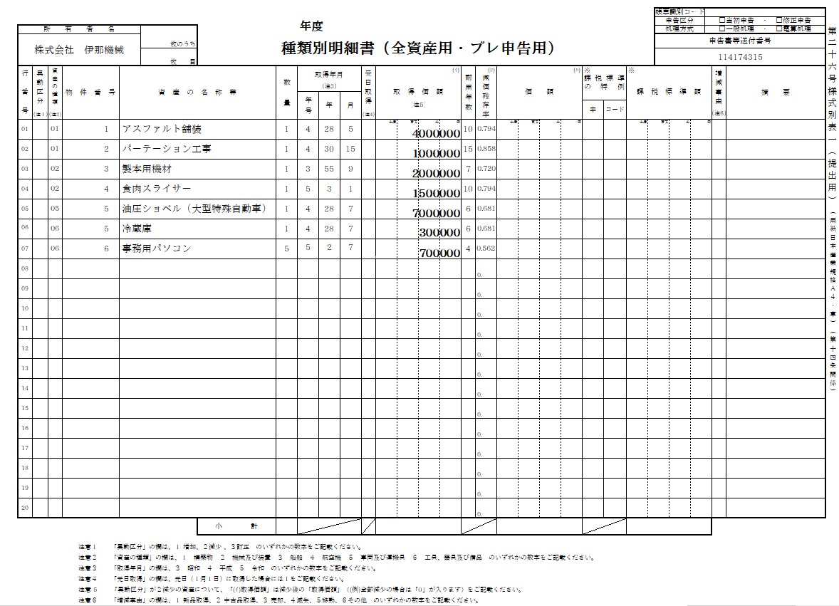
◇添付の種類別明細書（全資産用・プレ申告用）に減少は直接記入、増加は印字の続きから記入してください。
異動区分
異動のあった資産の行に必ず記入してください。
1・・・増加
2・・・減少
3・・・訂正
※既に申告している資産について誤りがある場合には異動区分に「3」訂正を記入し、一部減少または全部減少の場合には異動区分に「2」減少を記入してください。
令和9
1
1
既に申告のある資産について訂正がある場合は、異動区分に「3」を記入し、訂正する欄を二重線で抹消、直上に正しい内容を記入してください。あわせて摘要欄に説明を記入してください。

伊那市使用欄。記入しないでください。
3
2000000
6
価 格 訂 正
2
0
4
廃棄
2
4
560000
4
5台中1台廃棄
1
2
測定機器
1
5
8
8
4200000
9
全部を除却した場合は資産名称等の欄から課税標準額までの欄を二重線で抹消し、取得価額の欄に0を記入してください。増減事由には該当する番号を記入してください
1
1
1
6
6
複合プリンター
複合プリンター
1
1
5
5
9
6
1
1
600000
5
1
1
申告漏れ
摘要
当該資産に係る特記事項として下記のような事項を記入してください。
◇非課税資産、課税標準の特例資産に該当する場合は、その適用条項。
（例：特例349条の3①）
◇他の市町村からの移動等により受け入れた資産がある場合は、移動の年月。
（例：R○．3長野工場から移動）
◇令和9年1月1日以前に取得した資産で申告もれがあった場合は、その旨の表示。
（例：申告漏れ）
◇その他、当該資産の評価額決定にあたって必要な事項。
◇資産の全部が減少した場合
売却先や移動先等、具体的な減少内容を記入してください。
◇資産の一部が減少した場合
内容の内訳等、具体的な減少内容を記入してください。
（例：5台中1台廃棄 等）

10
400000
5
取得年月
年号については、以下の番号となります。
３・・・昭和
４・・・平成
５・・・令和
年月は、資産を取得した年月を記入してください。
元日取得
元日に取得した場合は
「1」を記入してください。
耐用年数
「減価償却資産の耐用年数等に関する省令」に掲げる耐用年数を記入してください。
資産の種類
新たに取得した資産の種類を記入してください。
1・・・構築物
2・・・機械及び装置
3・・・船舶
4・・・航空機
5・・・車両
6・・・工具、器具及び備品

12
21760000

種類別明細書の様式が不足した場合は、伊那市公式ホームページから様式をダウンロード・印刷していただくことができます。
書類での様式が必要な場合は、お手数ですが担当までご連絡ください。

